Warszawa, 30.08.2021 r.

Carrie Bradshaw, Danny Ocean i Neo – postaci „W dobrym stylu” na kanale TNT
Są produkcje filmowe, których sam tytuł kojarzy się z dobrym stylem: jak „Seks w wielkim mieście” i charakterystyczne stroje Carrie Bradshaw. Historia dziennikarki z Nowego Jorku to nie jedyne fashion statement we współczesnym kinie. TNT wyemituje cykl „W dobrym stylu”, w którym znalazły się produkcje zadające szyku kostiumografią, zdjęciami i hollywoodzką produkcją. Emisja już od poniedziałku 6 września.
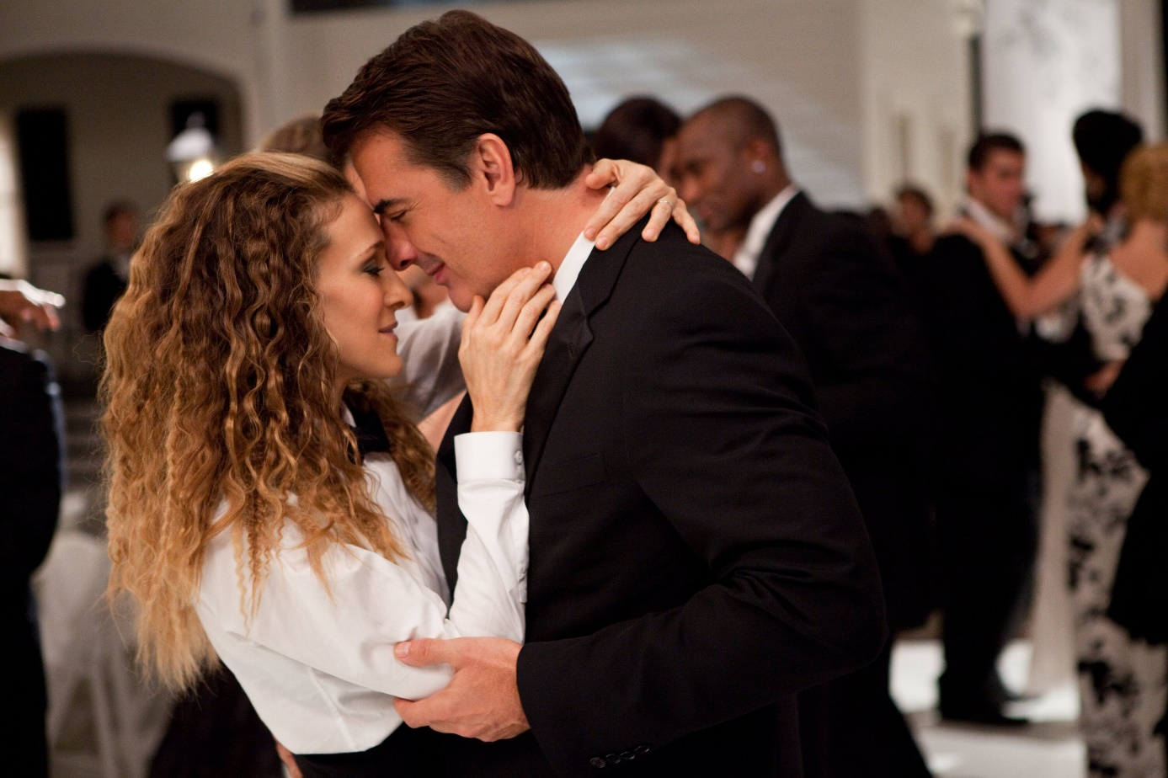
Carrie Bradshaw jest na tyle uwielbianą bohaterką, że jej historia z serialu „Seks w wielkim mieście” doczekała się prequelu zatytułowanego „Pamiętniki Carrie”, kontynuacji w postaci nowego sezonu, który jest w trakcie produkcji i dwóch filmów pełnometrażowych. Jeden z nich, czyli „Seks w wielkim mieście 2”, zainauguruje cykl TNT „W dobrym stylu”. To dalsze losy miłosnych turbulencji Carrie i Mr Biga. Nie mogło zabraknąć oszałamiających strojów: dużo można powiedzieć o stylu Carrie Bradshaw, ale na pewno nie to, że jest stonowany. Bohaterka zawdzięcza go Patricii Field – gwieździe hollywoodzkiej kostiumografii, która stworzyła również kultowe już kreacje z „Diabeł ubiera się u Prady”.
Filmowe stroje z serii o Dannym Oceanie były przedmiotem dyskusji już od momentu premiery pierwszej części. Kolorowe apaszki dla gangu przestępców? Wcięte w talii płaszcze dla głównego amanta Hollywood? Nawet Matt Damon w wywiadzie naigrawał się z nietypowego prochowca Brada Pitta. Jednak inspirowany latami 70. look postaci sprawił, że utrzymane w brązowej tonacji kreacje stały się wyróżnikiem estetyki serii. TNT wyemituje trzecią część, czyli „Ocean’s 13”.
Tonacja była także niezwykle ważna w procesie produkcji filmu „Matrix”, gdzie pojawił się color-coding: wszystkie sceny z komputerowego świata mają nałożony zielony filtr, a na sceny z realnej rzeczywistości nałożono filtr niebieski.
Bez charakterystycznej kolorystyki nie zaistniałby film „Sin City – Miasto grzechu”. Robert Rodriguez, człowiek-orkiestra, sprawował całkowitą kontrolę nad produkcją. Był reżyserem, scenarzystą, kamerzystą i montażystą. Pozwoliło mu to osiągnąć niezwykle spójną ekranizację komiksu Franka Millera o upadającym mieście, ukazanym w czarno-białych barwach. Dzięki swojej metodzie mógł zamienić sceny kręcone na green-screenie w deszczową, czarno-białą scenografię z komiksowym naświetleniem.
Już od 6 września TNT zaprasza na filmy z cyklu „W dobrym stylu”.

Plan emisji:
06.09, godz. 21:35 – „Seks w wielkim mieście 2”
07.09, godz. 20:35 – „Ocean’s 13”
08.09, godz. 23:00 – „Sin City – Miasto grzechu”
09.09, godz. 20:10 – „Wampiry i świry”
10.09, godz. 21:00 – „Matrix”
11.09, godz. 20:25 – „Sherlock Holmes: Gra cieni”
12.09, godz. 23:10 – „Wściekłe psy”

O TNT
TNT to ulubione miejsce dla ponadczasowych produkcji filmowych i serialowych. Szybka akcja, charakterne postaci, brawurowe kreacje aktorskie największych gwiazd – wszystko to czeka na widzów w programie stacji. W każdym miesiącu mogą liczyć oni na angażujące cykle tematyczne i wciągające maratony kinowych hitów. W stałej ramówce emitowane są klasyki jak m. in. „Dirty Dancing”, „Zabójcza broń”, „Matrix” czy „Siedem lat w Tybecie” oraz produkcje serialowe, wśród których znajdują się: „4 Blocks”, „Dr Quinn”, „Strażnik Teksasu” czy „Tropiciele”. Szeroka gama różnych obrazów filmowych to gwarancja rozrywki pełnej emocji. TNT jest kanałem nadawanym w jakości HD, należącym do koncernu WarnerMedia.
Więcej informacji można znaleźć na stronie tnt-tv.pl.

Biuro prasowe
Plac Trzech Krzyży 10/14
00-499 Warszawa

Wszelkie pytania prosimy kierować na adres:
PR.Turner.Polska@turner.com

Emila Rybak
Marketing & PR
emila.rybak@warnermedia.com
+48 512 027 201

Joanna Więckowska
Project Manager | dotrelations
joanna.wieckowska@dotrelations.pl
+48 690 995 770

